*Пожарная безопасность при использовании свечей*

*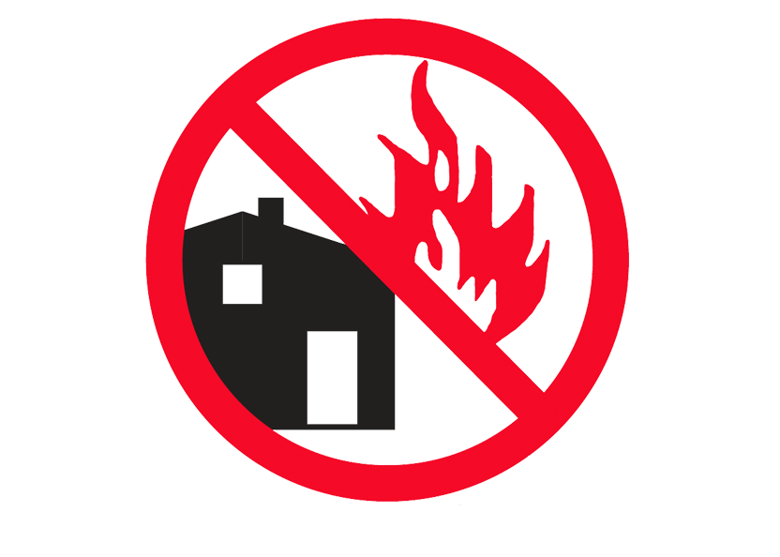*

Главное - не оставляйте свечи без внимания и присмотра. Если уходите из дома или ложитесь спать - обязательно затушите все свечи.

Не ставьте их близко к предметам, которые легко могут загореться: шторам, книгам, особенно в тех местах, где возможен сквозняк.

Если в помещении сильный сквозняк - внимательно следите, чтобы и сама свеча не опрокинулась, и пламя не перекинулось на предметы вокруг. Возможно, стоит воздержаться от горящих свечей при сильном сквозняке.

Важно, чтобы подсвечник был соответствующим - прочным, надежным, из негорючего материала. Лучше всего использовать металлические или керамические подсвечники. Не надо в качестве подсвечников использовать "подручный материал" - бумажные или пластиковые подставки.

Подсвечник должен стоять ровно, не шататься, а свечи в нем должны хорошо закрепляться.

Желательно, чтобы пламя горело по центру свечи.

Небольшие свечи, так называемые плавучие или плавающие, можно положить в стеклянный стакан с водой! Это и безопасно, и красиво!

Тушить свечу нужно, когда от кончика фитиля до дна контейнера будет не менее 2 сантиметров.

Прекратите использование свечей в контейнерах, когда воска остается на 2 сантиметра.

Не используйте свечу в контейнере, если контейнер имеет трещину.

Храните свечи в месте, недоступном для детей и домашних животных.

Не забывайте о том, что жизнь это самое ценное, что есть у вас. Огонь – это стихия, которая из яркого друга, может превратиться в злейшего врага, который заберет у вас все, что вам дорого. Поэтому, чтобы этого не произошло, соблюдайте правила пожарной безопасности! Пусть в вашем доме свечи зажигаются только по праздникам и несут в себе радость и свет!

Если вы заметили возгорание, немедленно сообщите об этом по номеру "01" или "112". И если есть возможность, попытайтесь прекратить горение, используя подручные средства.

*Управление по Колпинскому району, ПСО Колпинского района*